ПАМЯТКА

В СЛУЧАЕ ЭВАКУАЦИИ

Сообщение об эвакуации может поступить не только в случае обнаружения взрывного устройства и ликвидации последствий террористического акта, но и при пожаре, стихийном бедствии и т.п. Получив сообщение от представителей властей или правоохранительных органов о начале эвакуации, соблюдайте спокойствие и четко выполняйте их команды.

ЕСЛИ ВЫ НАХОДИТЕСЬ В КВАРТИРЕ:
- Возьмите личные документы, деньги, ценности;
- Отключите электричество, воду и газ;
- Окажите помощь в эвакуации пожилых и тяжело больных людей;
- Обязательно закройте входную дверь на замок - это защитит квартиру от возможного проникновения мародеров.
Расскажите своим детям, как они должны действовать при получении сообщения об эвакуации в ваше отсутствие.
Разместите информацию с телефонами экстренных служб, своими телефонами, телефонами родственников в доступном для ребенка месте.

ЕСЛИ ВЫ НАХОДИТЕСЬ НА РАБОТЕ:
- Возьмите личные вещи, документы, деньги и ценности, с которыми Вы в этот день пришли на работу;
- Окажите помощь в эвакуации нуждающимся в ней;
- Отключите электроприборы;
- О каждом выявленном Вами постороннем предмете немедленно сообщите сотруднику службы безопасности или сотруднику правоохранительных органов;
- Не допускайте паники, истерики и спешки. Помещение покидайте организованно. Возвращайтесь в покинутое помещение только после разрешения ответственных лиц.
Помните, что от согласованности и четкости ваших действий будет зависеть жизнь и здоровье многих людей.

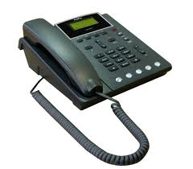
Телефон службы спасения 01
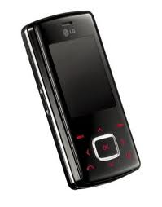
Для сотовых 112

